Кафедра психологии и педагогики
пр. Карла Маркса, 20
Новосибирск, Россия, 630073
(+7) (383) 346-17-24
(+7) 953-883-60-23 Осинцева Анна Александровна
pipfgo@gmail.com
a.pavlenko@corp.nstu.ru
https://vk.com/psy.notes


Олимпиада по психологии
Дистанционный тур

Задание 1. Понятие «темперамент» и разговор о типах темперамента идет от древнегреческого врача Гиппократа. Гиппократ объяснял темперамент, как особенности поведения, преобладанием в организме одного из «жизненных соков» (четырёх элементов). Выделяются четыре основных типа темперамента: флегматик, сангвиник, холерик и меланхолик.

Ваша задача, опираясь на названия «четырех элементов», определить какой тип темперамента обозначен.

«Жизненные соки» | Темперамент
Слизь
Кровь
Желтая желчь
Черная желчь

Задание 2. Психологическая защита — это бессознательный психический процесс, цель которого — минимизировать отрицательные переживания. Эти механизмы нужны для того, чтобы человек в неприятных или болезненных ситуациях мог уберечь себя от боли, стресса, стыда и других негативных исходов.

Вам предложены 6 комиксов, каждый иллюстрирует одну из психологических защит. Ваша задача сопоставить их с названиями:

- Вытеснение
- Регрессия
- Замещение
- Отрицание
- Проекция
- Гиперкомпенсация
- Рационализация
- Сублимация

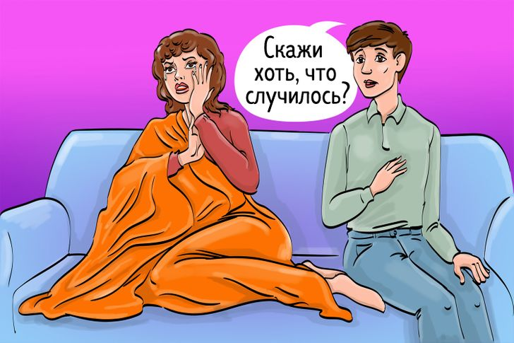
А.

Ответ

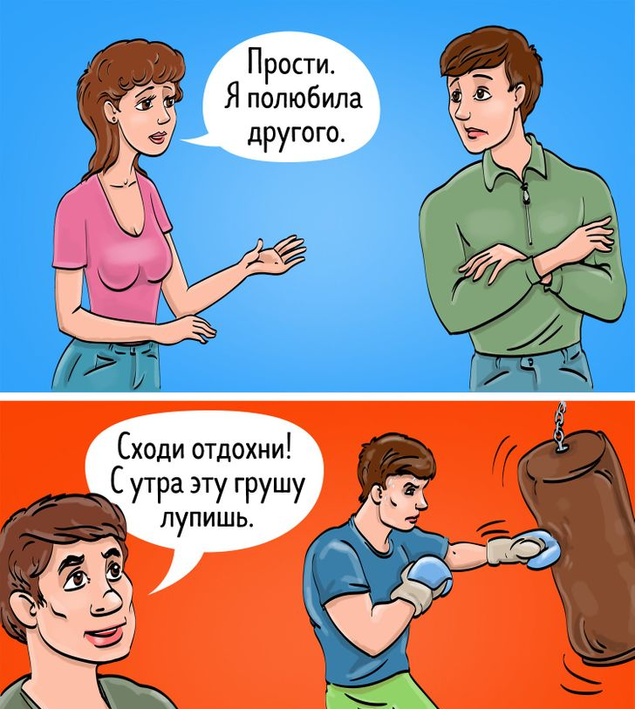
B

Ответ
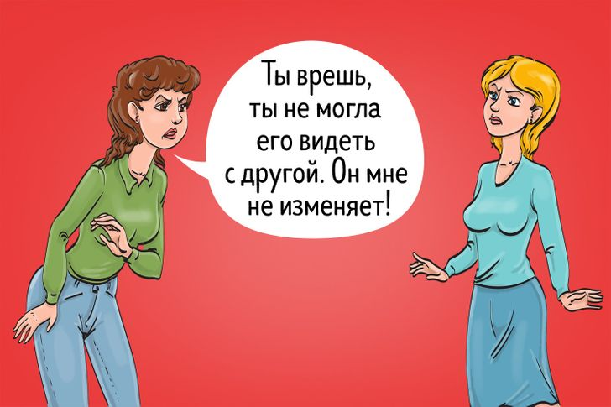
C.

Ответ

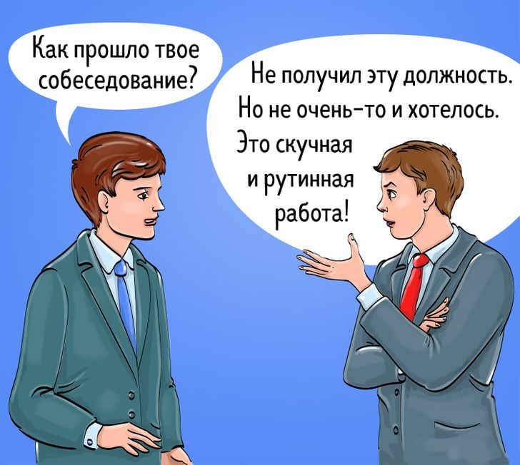
D.

Ответ

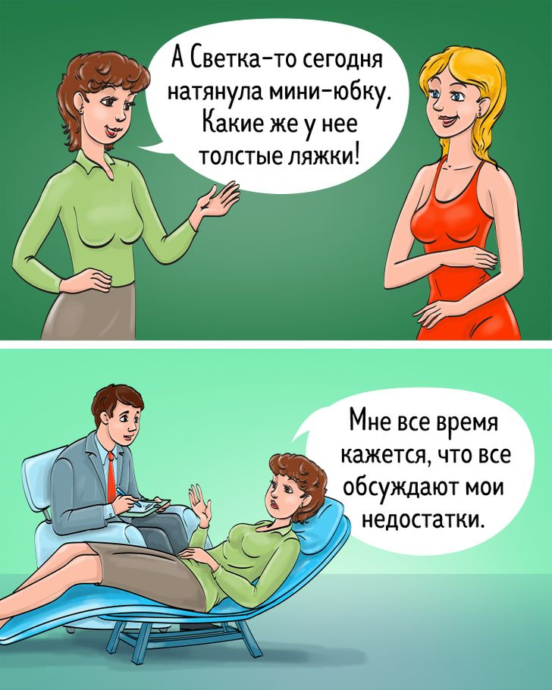
E.
Ответ

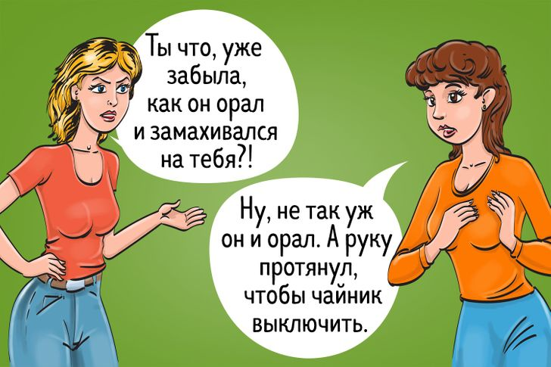
F.

Ответ

Задание 3. Жизненный путь каждого человека состоит не только из счастливых событий — к сожалению, мы не можем прожить жизнь, не столкнувшись с проблемами, трудностями и разочарованиями. Далеко не все могут спокойно и устойчиво преодолеть подобные ситуации. В этом случае мы можем говорить об определенном алгоритме, состоящем из 5-и стадий принятия неизбежного: торг, отрицание, принятие, депрессия, гнев.

Ваша задача распределить в парильном порядке стадии принятия и привести к каждой пример.

№ | Название стадии | Пример
1
2
3
4
5

Задание 4.

Проанализируйте текст и определите какую роль занимает каждый из участников диалога? Объясните свою точку зрения.

1)
Быков: (смотрит на охранников у кабинета Купитмана): Чёйта? Иван Натаныч новую мебель купил?..
(молчание)
Быков: Понял. Разрешите?
Охранник: Туда - нельзя.
Быков: О, да вы и говорить ещё умеете?! Замечательно! Тогда объясните мне, врачу этой больницы, почему я не могу пройти в кабинет своего друга и коллеги по совместительству?!
Охранник: Потому.
Быков: Всё?! Да у меня попугай больше слов говорил!
Ответ:

2)
Муж: Милая, не подскажешь ли ты где мои носки?
Жена: Вечно ты все разбрасываешь. Где положил, там и лежат!
Муж: Если бы у нас дома был порядок, я бы смог найти свои вещи!
Ж.: Если бы ты мне хоть немного помогал, я бы смогла управиться с хозяйством!
М.: Я работаю с утра до ночи как проклятый! Если бы твоя мамочка не баловала тебя в детстве, ты бы с ним управлялась!
Ж.: Если бы твоя мамочка приучила тебя помогать, не подавала бы тебе завтрак в постель, ты бы находил время мне помогать!
М.: Ладно-ладно, на выходных будем убираться.
Ответ:

Задание 5.

Сопоставьте названия эмоциональных явлений с определениями, соединив их линиями.

Настроение |  | Психологическое состояние общего возбуждения и психологического напряжения
Аффект |  | Наиболее устойчивое эмоциональное состояние, имеющие ярко выраженный предметный характер
Эмоции |  | Предельное выражение, интенсивно окрашенное, но кратковременное
Чувство |  | Длительное эмоциональное состояние, обычно не слишком интенсивное, не имеющее существенных колебаний
Стресс |  | Ситуативные переживания, выражающие отношение к складывающимся или возможным ситуациям

Задание 6. Невербалика - информация, принимаемая в общении и взаимодействии по не речевым каналам. В первую очередь, невербалика - это язык тела: жесты, интонации, мимика, выражение глаз и лица. К невербалике относят и информацию, которую люди передают друг другу не телом, а другими неречевыми средствами.

Определите на каком из изображений актер демонстрирует: нейтральное выражение, спокойствие, счастье, печаль, гнев, отвращение, удивление, испуг.

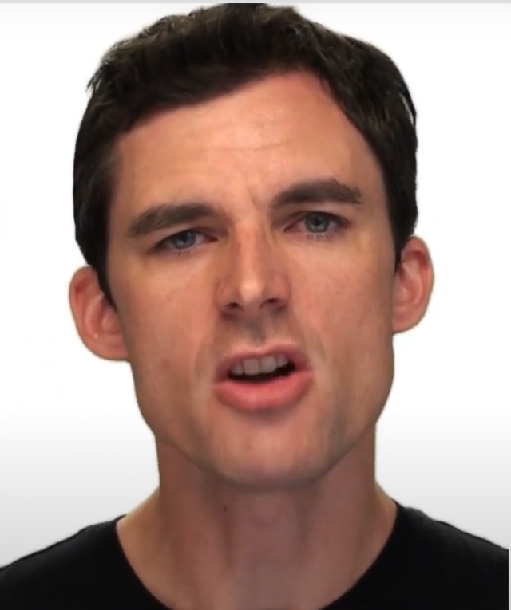
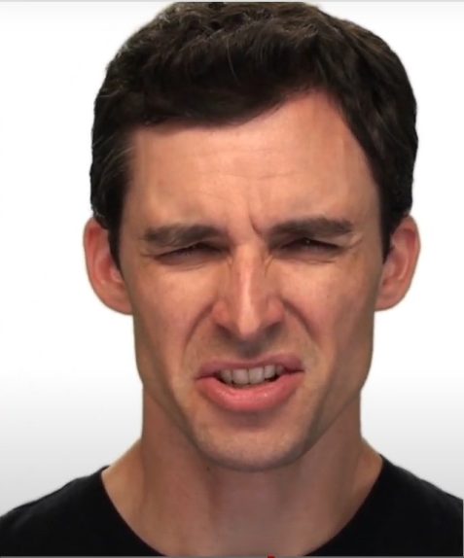

Ответ
Ответ

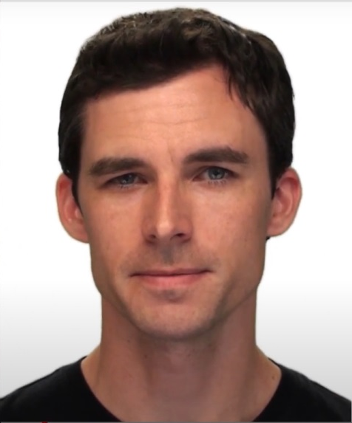
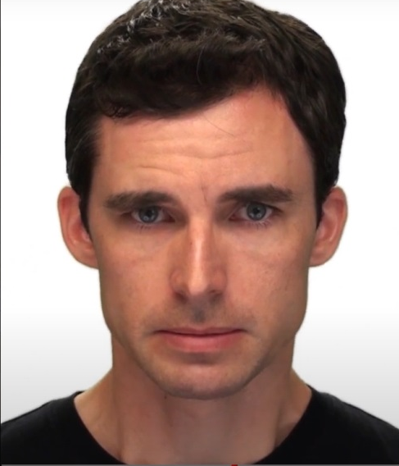

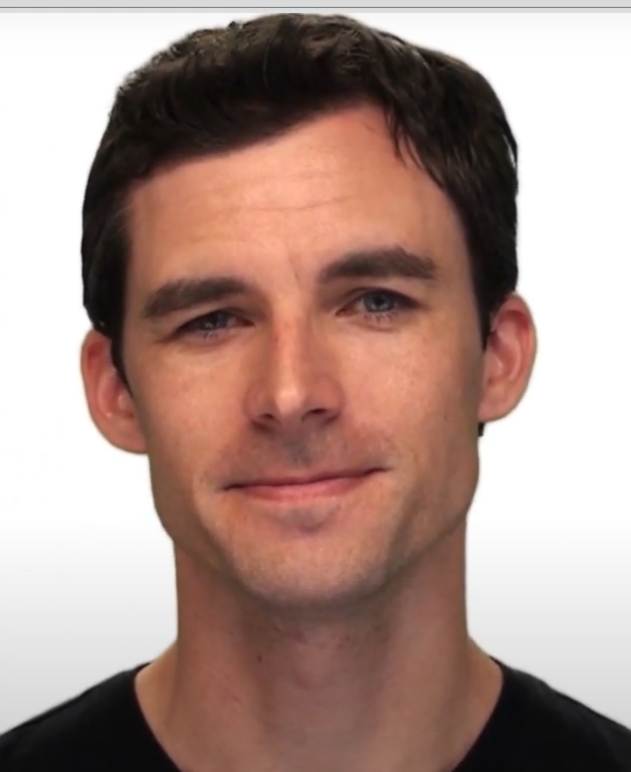
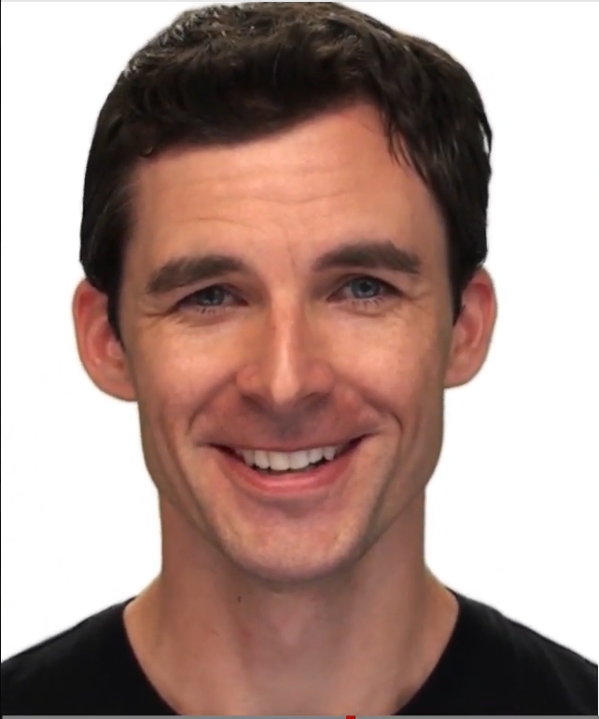

Ответ
Ответ

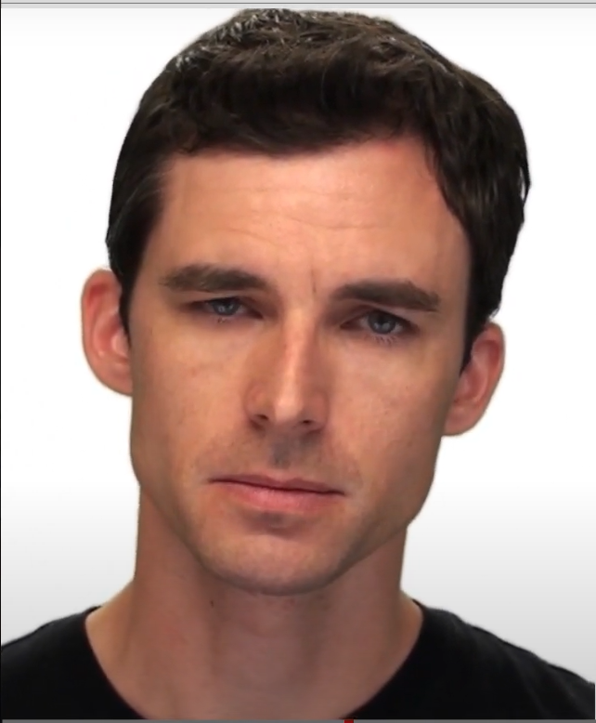
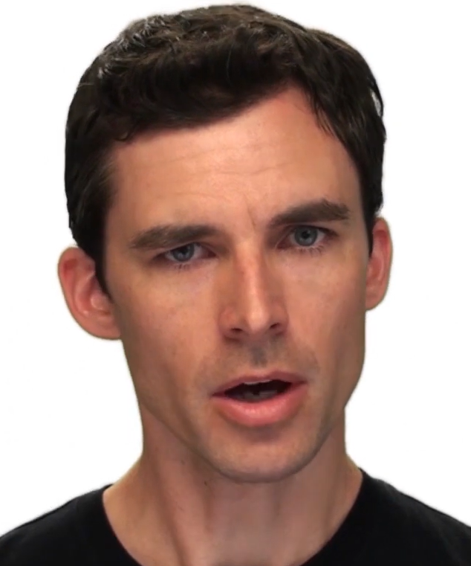

Ответ
Ответ

Ответ
Ответ

Задание 7. Выделяют четыре основных вида речевой деятельности: аудирование, говорение, чтение и письмо.

Ваша задача, распределить эти виды по правильным ячейкам:
Слуховая

Зрительная

Активная

Пассивная

Ответ:
Ответ:
Ответ:
Ответ:

Задание 8.
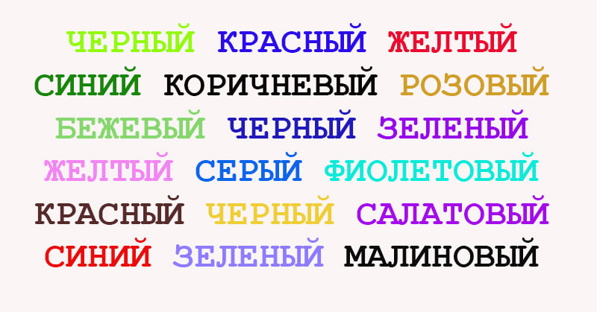
Тест Струпа, или эффект Струпа, – интересное явление, связанное с работой нашего мозга. Наверняка, многие сталкивались с этим необычным тестом (ведь он – один из самых известных в экспериментальной психологии и широко распространен во Всемирной паутине).

Чтобы понять, что такое тест Струпаи назовите цвета, которыми написано каждое слово. Трудно, не правда ли? Смотря на слово, мы – вольно или невольно – читаем его, и, когда нас просят назвать цвет, первым в голову приходит именно прочитанный, а вовсе не фактический.
Объясните, с чем это связано?

Ответ

Задание 9. Кен Томас и Ральф Килманн разработали 5 стратегий человеческого поведения в конфликтных ситуациях.

Ваша задача распределить предложения по подходящим колонкам.

Избегание/уход: Черепаха | Соперничество: Акула | Компромисс: Лиса | Приспособление/аккомодация: Медведь | Сотрудничество/интеграция: Сова

- Стратегия оптимальна в случаях малой значимости. Не нужно тратить силы и ресурсы.
- Стратегия оптимальна если больше ничего не работает.
- Стратегия оптимальна, если шансы решить конфликт очень малы.
- Стратегия оптимальна, если то, что вы обсуждаете для вас важно, но не настолько, чтобы активно настаивать на своем, тратить время и ресурсы.
- Стратегия оптимальна, если вопрос гораздо важнее для оппонента, чем для вас.
- Стратегия оптимальна, если вы хотите смягчить острую ситуацию.
- Стратегия оптимальна если по-другому вас не воспринимают всерьез.
- Это самый лучший способ решения конфликтов.
- Это плохая стратегия, если нет взаимного желания решить проблему.
- Стратегия оптимальна если у вас не получается договориться, а решение нужно принять сейчас.
- Для человека важно добиться своего любой ценой. Необходимы власть и ресурсы.
- Стратегия оптимальна, если вы не планируете поддерживать отношения
- Это плохая стратегия, если вы не знаете о целях и ресурсах оппонента и есть ощущение, что вы отдаете больше.
- Стремление найти такое решение, которое удовлетворит обе стороны.
- Стратегия оптимальна, если хочется чтобы конфликт поскорее закончился.
- Стратегия оптимальна, если отношения не важны, а промедления критичны.

Задание 10.
Ответьте, в чем разница между психологом-психотерапевтом и психиатром?

